ITTF tarafından daha önce yayınlanan ancak gözden geçirilmek için beklemeye alınan kural dışı servis el işaretleri 01 Temmuz 2016 tarihinden itibaren yeniden yürürlüğe konmuştur.
Sait Yücel
MHK Üyesi & Eğitim sorumlusu

KURALDIŞI SERVİSLER İÇİN YENİ EL İŞARETLERİ
Değerli Başhakem ve Hakemler,
Kural dışı servisler için yeni el işaretlerini 01 Temmuz 2016’dan itibaren tüm hakemler kullanacaktır.
Kural dışı servisler için yeni el işaretlerini aşağıdaki linkte bulabilirsiniz:

https://www.youtube.com/watch?v=5ibSKS2ZpVM
Lütfen videoyu açıklayıcı notlar ile beraber izleyin.

KURAL DIŞI SERVİSLER İÇİN YENİ EL İŞARETLERİ İLE İLGİLİ AÇIKLAYICI NOTLAR.
- Bir el işareti ile açıklanamayacak birçok tip kural dışı servis hareketi olduğu için Masa Tenisi maç yönetiminin en zorlu kısımlarından biri kural dışı servislerle ilgili karardır. Bunun için, kural dışı servislere karşılık gelen değişik el işaretleri oluşturmak gerekli olmuştur.
- El işaretleri geliştirilmiş ve videolara yüklenmiştir. Göz önüne alınacak ilkeler aşağıdaki gibidir:
- İşaretlerin, basit ve mantıklı olması gerekir.
- İşaretlerin anlaşılması kolay olmalıdır.
- İşaretlerin yapılması kolay olmalıdır.
- Hakem veya yardımcı hakem önce kural dışı servis işaretini gösterecektir. Eğer oyuncu soru sorarsa veya açıklama isterse, hakem veya yardımcı hakem “Yeterince yüksek değil” veya “Oyun yüzeyinin altında” gibi basit terimler kullanarak sözle iletişim kuracaktır.
- Aşağıda kısa açıklamaları olan kural dışı servisler için 7 yeni el işaretleri bulunmaktadır.

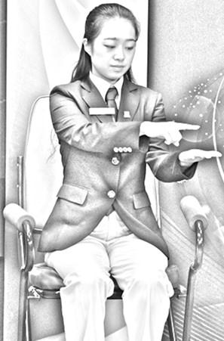
- Eğer top serbest elin ayasını terk ettikten
sonra en az 16 cm. yükselmez ise,
hakem veya yardımcı hakem sözle
iletişim kuracaktır:

“ Yeterince yüksek değil ”

El işareti :
Resim 1

Resim 1
Yeterince yüksek değil

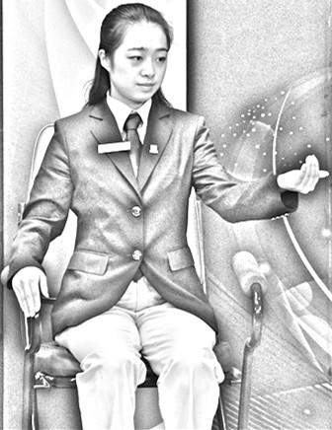
- Eğer servis servisçinin sabit duran
serbest elinin açık ayasında serbest
olarak duran top ile başlamaz ise,
hakem veya yardımcı hakem sözle
iletişim kuracaktır:

“Avuç içi açık değil ”

El işareti :
Resim 2

Resim 2
Avuç içi açık değil

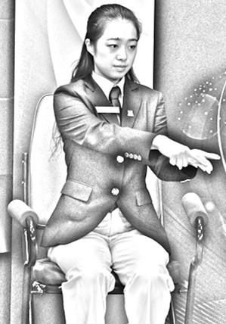
3. Eğer servis servisçinin serbest elinin
parmaklarında serbestçe duran top ile
başlarsa, hakem veya yardımcı hakem
sözle iletişim kuracaktır:

“ Top parmakların üzerinde duruyor ”

El işareti :
Resim 3

Resim 3
Top parmakların üzerinde duruyor

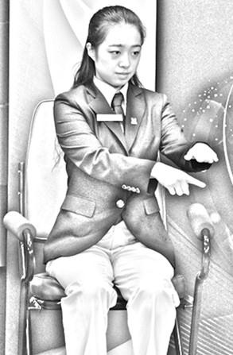
4. Eğer top servisin başlangıcından
vuruluncaya kadar oyun yüzeyi
seviyesinin altında ise, hakem veya
yardımcı hakem sözle iletişim kuracaktır:

“ Oyun yüzeyinin altında ”

El işareti :
Resim 4

Resim 4
Oyun yüzeyinin altında

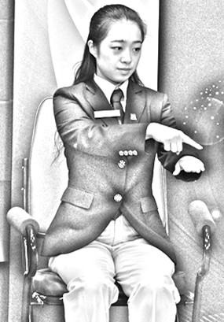
5. Eğer top servisin başlangıcından
vuruluncaya kadar servisçinin uç
çizgisinin içinde ise veya servisçinin
uç çizgisinin içinde vurulmuş ise,
hakem veya yardımcı hakem sözle
iletişim kuracaktır:

“ Uç çizgisinin içinde ”

El işareti :
Resim 5

Resim 5
Uç çizgisinin içinde

6.Eğer top yukarıya doğru dikeye yakın atılmaz ise, hakem veya yardımcı
hakem sözle iletişim kuracaktır:

“ Dikey değil ”
El işareti : Resim 6(1)’den resim 6(2)’ye doğru bir yay çizilerek gösterilecek.
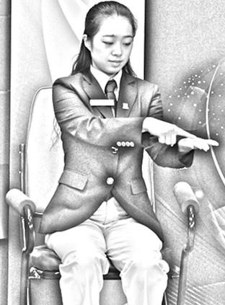
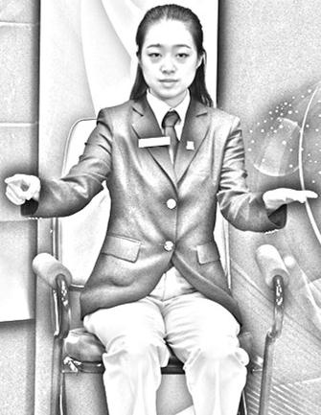

Resim 6(2)
Dikey değil
Resim 6(1)
Dikey değil
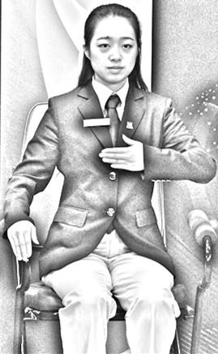
7.Eğer top servisçi veya onun çift
maçındaki eşi tarafından ya da onların
giydiği veya taşıdığı herhangi bir şey ile
karşılayandan gizlenirse, hakem veya
yardımcı hakem sözle iletişim kuracaktır:

“ Nesne veya şahıs ile gizlendi”
(Dirsek, omuz, baş veya eşi)

El işareti :
Resim 7

Resim 7
Nesne veya şahıs ile gizlendi

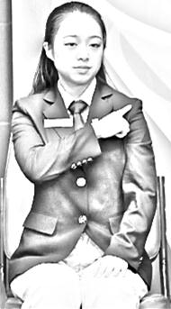
Eğer oyuncu nedenini veya yerini sorarsa,
hakem veya yardımcı hakem işaret parmağı
ile gösterecektir.

Örneğin; Eğer top servisçinin omuzu ile
karşılayandan gizlenmiş ise, hakem veya
yardımcı hakemin aşağıdaki gibi yapması
gerekir:

Sözle iletişim:
“Omuz ile gizlendi”

El işareti :
Resim 7(1)

Resim 7(1)
Omuz ile gizlendi

